NÁZEV A ČÍSLO MATERIÁLU: |  | VY_32_INOVACE_04_S14-Nj-7
VYTVOŘENO: |  | únor 2012
AUTOR: |  | Lenka Králová
VZDĚLÁVACÍ OBLAST: |  | Jazyk a jazyková komunikace
VZDĚLÁVACÍ OBOR: |  | Německý jazyk
SADA: |  | Německý jazyk pro 7. ročník
NÁZEV VZDĚLÁVACÍHO MATERIÁLU: |  | Předložky se 4. pádem – 2.
ANOTACE
Materiál slouží k procvičení a správnému používání předložek se 4. pádem a zopakování čtení neznámých slov se správnou výslovností.
OČEKÁVANÝ VÝSTUP:
Žák používá správné tvary předložek se 4. pádem a podstatných jmen.
ROČNÍK: | 7.
DRUH UČEBNÍHO MATERIÁLU: | Opakování pomocí interaktivní tabule
STUPEŇ A TYP VZDĚLÁVÁNÍ: | Základní vzdělávání druhý stupeň
POMŮCKY: | Pracovní list, psací potřeby
CÍL – INOVACE: | Podporuje aktivní zopakování a procvičování učiva  s využitím interaktivní tabule.
METODICKÉ POKYNY: | Žáci kontrolují správnost tvarů podstatných jmen.
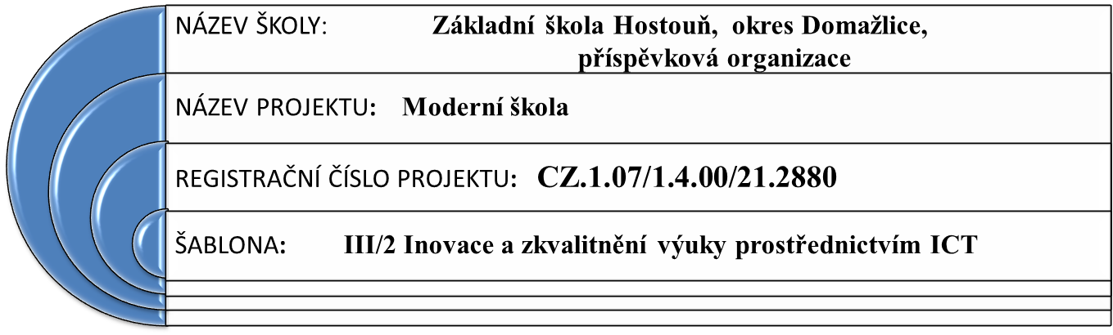
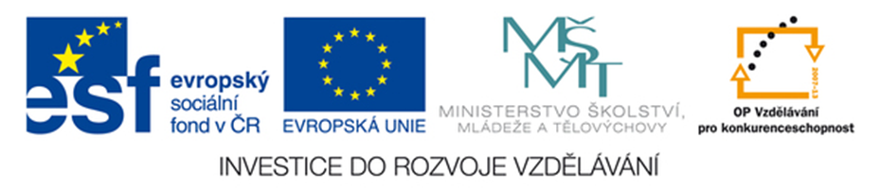

Předložky se 4. pádem - 2
opakování
1. Opakujeme výslovnost, čteme neznámá slova:
Frühling, Bohne, Fürst, Raum, einkaufen, zumachen, Raum, Platz, Fürbitte, Mütze, warum, besorgen, frühstücken, entgegen, essen, schmecken, dumm, umziehen, abschreiben, lohnen, Umgebung, Fürtuch, Strumpf, schlafen, müde, Mohne, Durchschlag
2. Některá ze slov prvního cvičení v sobě obsahují předložky se 4. pádem. Najdeš je? Podtrhej je a řekni, co znamenají.
3. Víš, kde a kdy použiješ tvary členů podstatných jmen den, die, das?

Pracovní list:
Zkontroluj správnost, správná spojení přelož do češtiny, chybná spojení oprav:
durch das Fenster
um die Garten
gegen den Baum
für der Vater
durch die Schule
um das Haus
ohne die Kuli
für die Schwester
ohne das Bleistift
gegen das Kind
Zkus některá spojení použít ve větách.

Řešení:
1. Bohne – ohne, Fürst – für, Raum – um, zumachen – zu, Fürbitte – für, warum – um, entgegen – gegen, dumm – um, umziehen – um, lohnen – ohne, Umgebung – um, Fürtuch – für, Strumpf – um, Mohne – ohne, Durchschlag – durch.
Pracovní list:
um den Garten, für den Vater, ohne den Kuli, ohne den Bleistift

Použité obrázky:
Q Draw V2.0 – knihovna zdrojů

